Pompoenstoof met chorizo en rode ui

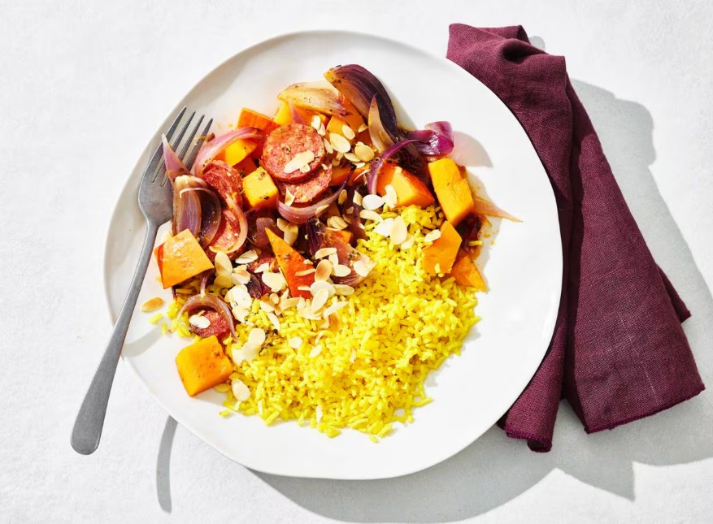

Ingrediënten: Aantal personen 4
- 1 kg pompoen 225 g Stegeman chorizo
- 4 rode uien 2 tenen knoflook
- 2 tl oregano 1 tl gerookte-paprikapoeder
- 500 ml heet water ½ kippenbouillontablet
- 325 g gele rijst 3 el amandelschaafsel

Aan de slag:
Boen de pompoen schoon. Halveer de pompoen en verwijder de zaden en draderige binnenkant. Snijd het vruchtvlees in parten en snijd elk part in stukken van 2 cm. Verwijder het vel van de chorizo en snijd de worst in dunne plakjes. Snijd de uien in dunne partjes en de knoflook fijn. Verhit een braadpan zonder olie of boter en bak de chorizo in 5 min. goudbruin en krokant. Neem uit de pan en laat uitlekken op bakpapier.
Laat 2 el bak vet in de pan en fruit de ui en knoflook met de oregano en paprikapoeder 3 min. op laag vuur. Voeg de pompoen, chorizo en het heet water toe. Verkruimel de bouillontablet erboven en breng aan de kook. Doe de deksel schuin op de pan en stoof op laag vuur in ca. 25 min. gaar. Breng op smaak met peper en eventueel zout.
Bereid ondertussen de rijst volgens de aanwijzingen op de verpakking. Verhit een koekenpan zonder olie of boter en rooster het amandelschaafsel in 3 min. goudbruin. Laat afkoelen op een bord. Bestrooi de stoof met het amandelschaafsel en serveer met de rijst.

